SÚMULA DA 87ª REUNIÃO ORDINÁRIA CEF-CAU/BR

DATA | 8 de outubro de 2019 | HORÁRIO | 9h às 18h40
LOCAL | Porto Alegre – RS

participantes | Andrea Lúcia Vilella Arruda (IES) | Coordenadora
 | Alice da Silva Rodrigues Rosas (PA) | Membro
 | Humberto Mauro Andrade Cruz (AP) | Membro
 | Joselia da Silva Alves (AC) | Membro
 | Hélio Cavalcanti da Costa Lima (PB) | Membro
 | Roseana de Almeida Vasconcelos (RO) | Membro
ASSESSORIA | Daniele de Cassia Gondek

Leitura e aprovação da Súmula da 86ª Reunião Ordinária
Encaminhamento | A súmula foi aprovada. Encaminhar para publicação.

ORDEM DO DIA

1 | SICCAU 377224/2016 Reconhecimento de Curso por Tempestividade e SICCAU 363532/2016 Cadastramento de Cursos.
Fonte | CAUs/UF, IES
Relator
Encaminhamento | DELIBERAÇÃO Nº 078/2019 – CEF-CAU/BR  DELIBERA:  1- Informar aos CAU/UF que, conforme legislação vigente, poderão ser registrados os egressos de cursos de graduação em Arquitetura e Urbanismo que tenham portaria de reconhecimento do curso publicada ou protocolo do pedido de reconhecimento da CEF-CAU/BR com resultado tempestivo, e que estejam em dia com as renovações de reconhecimento;  2- Nos casos de cálculo de prazo para protocolo do pedido de reconhecimento intempestivo, autorizar os CAU/UF a realizar o registro provisório, até que seja publicada portaria de reconhecimento do curso ou até manifestação da Secretaria de Regulação do Ensino Superior – SERES-MEC, diante da presunção de legitimidade do documento emitido pela IES;  3- Acolher os resultados dos cálculos de tempestividade e orientações sobre registro de egressos de cursos de Arquitetura e Urbanismo conforme tabela constante do Anexo I desta deliberação;  4- Orientar os CAU/UF de que deverão ser verificados os requisitos de registro vigentes, incluindo a contemplação de carga horária e tempo de integralização previstos pelo sistema de ensino, contemplados nos históricos apresentados pelos egressos;  5- Aprovar as inclusões e alterações no cadastro de cursos de Arquitetura e Urbanismo conforme tabela constante do Anexo II desta deliberação;  6- Solicitar o compartilhamento do conteúdo desta deliberação com as assessorias das Comissões de Ensino e Formação dos CAU/UF, por intermédio do conselheiro representante das IES;  7- Enviar esta deliberação à Presidência do CAU/BR para conhecimento e tomada das seguintes providências:  - Enviar ofício circular às Presidências e Comissões de Ensino e Formação dos CAU/UF.

2 | Registro de Profissionais Diplomados em IES Estrangeira
Fonte | CAUs/UF
Relator
Encaminhamento | DELIBERAÇÃO Nº 079/2019 – CEF-CAU/BR  DELIBERA:  1- Deferir os requerimentos de registro definitivo dos profissionais elencados a seguir, com data de expiração vinculada à validade do Registro Nacional de Estrangeiro (RNE), nos termos da Resolução CAU/BR nº 26/2012:  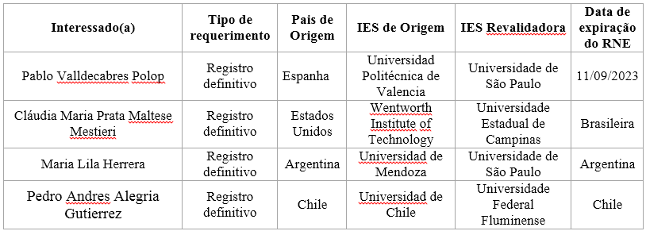  2- Diligenciar o requerimento de registro definitivo da profissional identificada a seguir, restituindo o respectivo processo ao CAU/DF para complementação do processo com o Anexo II da Resolução CAU/BR nº 26/2012 devidamente preenchido, considerando a orientação de equivalência de crédito/carga horária dada pela Deliberação CEF-CAU/BR nº 33/2019.  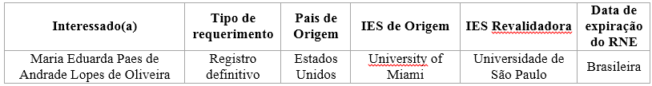

3 | Ofício nº 101/2019/CGARCES/DIREG/SERES/SERES-MEC  Tempestividade do protocolo de Reconhecimento de Curso - Arquitetura e Urbanismo da faculdade (cód. 1204862) ofertado pela Faculdade Pitágoras de Governador Valadares(cód.].3743)
Fonte | CEF-CAU/BR
Relator | Conselheira Andrea Vilella
Encaminhamento | DELIBERAÇÃO Nº 082/2019 – CEF-CAU/BR  DELIBERA:  1- Solicitar a Presidência que encaminhe Ofício à Procuradoria Institucional da FACULDADE PITÁGORAS DE GOVERNADOR VALADARES informando sobre o resultado intempestivo do protocolo de solicitação de reconhecimento do curso de Arquitetura e Urbanismo (código do curso no e-MEC 1204862), juntamente com a cópia do ofício recebido da SERES/MEC.  2- Solicitar a Presidência que encaminhe Ofício ao CAU/MG informando as ações realizadas.

4 | Memorando 001/2019 – CTHEP-CAU/BR  Solicita a revisão das Deliberações da CEF-CAU/BR nº 69/2018, que trata de fundações profundas e, 156/2016, que dispõe sobre estradas vicinais.
Fonte | CTHEP-CAU/BR
Relator | Conselheiro Humberto
Encaminhamento | Considerando que o CAU/BR solicitou sugestões para a elaboração de nova Resolução sobre as atividades privativas e compartilhadas dos arquitetos e urbanistas por meio de consulta pública, temas tratados atualmente pela Resolução n° 51/2013, a CEF decide aguardar para deliberar sobre o tema.

5 | Participação da CEF-CAU/BR e das CEF-CAU/UF no XXXVII ENSEA/XX CONABEA: Desafios do ensino de arquitetura e urbanismo no Século XXI  Data: 12 a 14 de novembro de 2019  Local: Universidade Veiga de Almeida - Rio de Janeiro
Fonte | ABEA
Relator | Conselheira Andrea Vilella
Encaminhamento | DELIBERAÇÃO Nº 077/2019 – CEF-CAU/BR  DELIBERA:  1- Por solicitar à Presidência do CAU/BR o envio da proposta de revisão das Diretrizes Curriculares Nacionais para os cursos de graduação em Arquitetura e Urbanismo, anexa a esta Deliberação, à Associação Brasileira de Ensino de Arquitetura e Urbanismo – ABEA como contribuição da CEF-CAU/BR em conjunto com as CEF-CAU/UF à proposta a ser discutida e concluída pela Associação em evento de abrangência nacional - XXXVII ENSEA/XX CONABEA - que acontecerá no período entre 12 a 15 de novembro de 2019, na cidade do Rio de Janeiro.  DELIBERAÇÃO Nº 080/2019 – CEF-CAU/BR  DELIBERA:  1- Aprovar a realização de Reunião Técnica da CEF-CAU/BR, no período de 12 a 14 de novembro de 2019 no Rio de Janeiro/RJ, com o objetivo de participar do evento da ABEA - XXXVII ENSEA/XX CONABEA: Desafios do ensino de arquitetura e urbanismo no Século XXI, apresentar a proposta colaborativa para as novas DCN para o curso de Arquitetura e Urbanismo enviada à ABEA, assim como acompanhar as discussões e a conclusão do documento final a ser enviado ao MEC.  2- Solicitar a Presidência as seguintes convocações para a Reunião Técnica, no dia 12 de novembro de 2019, de 18 às 21h e nos dias 13 a 14 de novembro de 2019, de 8 às 21h, na Universidade Veiga de Almeida, Rio de Janeiro/RJ, sendo que deverão ser convocados os suplentes de conselheiros no caso de impossibilidade dos titulares:  - Conselheira Andrea Vilella – CEF-CAU/BR;  - Conselheiro Hélio Cavalcanti da Costa Lima – CEF-CAU/BR;  - Conselheira Josélia da Silva Alves – CEF-CAU/BR;  - Conselheira Roseana de Almeida Vasconcelos – CEF-CAU/BR;  - Conselheiro Humberto Mauro Andrade Cruz – CEF-CAU/BR;  - Conselheiro Juliano Pamplona Ximenes Ponte – CEF-CAU/BR;  - Arquiteta e Urbanista Maria Elisa Baptista – convidada.  3- Orientar a instrução das despesas pelo centro de custos 1.01.01.004 – ATIVIDADE - Manter e Desenvolver as Atividades da Comissão de Ensino e Formação.  4- Enviar esta deliberação a Presidência do CAU/BR para conhecimento e providências.  DELIBERAÇÃO Nº 081/2019 – CEF-CAU/BR  DELIBERA:  1- Solicitar a Presidência que encaminhe ofício circular aos CAU/UF para convidar as CEF-CAU/UF a participarem do evento da ABEA - XXXVII ENSEA/XX CONABEA: Desafios do ensino de arquitetura e urbanismo no Século XXI, esclarecendo:  - A CEF-CAU/BR irá participar do evento no dia 12 de novembro de 2019, de 18 às 21h e nos dias 13 a 14 de novembro de 2019, de 8 às 21h;  - Cada CAU/UF deverá se responsabilizar pelas despesas com deslocamento, hospedagem e inscrições no evento;  - A programação atualizada do evento encontra-se no link https://drive.google.com/file/d/1Bh4osDd3iM5MT06AN40n_vijp1eNmrnn/view, as alterações posteriores na programação serão disponibilizadas no mesmo link;  - A CEF-CAU/BR solicitou que, como uma atenção especial, no momento das discussões sobre as DCN a entrada seja franca a todos os Conselheiros membros das Comissões de Ensino.  2- Enviar esta deliberação a Presidência do CAU/BR para conhecimento e providências.

6 | Atribuição Profissional  Protocolo SICCAU 784092/2018 - Esclarecimentos acerca da atribuição do arquiteto e urbanista para atividades relacionadas à: Teste ou Laudo de Percolação ou Absorção de Solo, de Sondagem, de Subsolagem e de Condições Geológicas; Tratamento de Taludes; e Muro de Arrimo ou de Contenção de Encostas.
Fonte | CEP-CAU/BR
Relator | Conselheiro Juliano Pamplona Ximenes Ponte
Encaminhamento | Pautar o tema na próxima reunião.

7 | Projeto Piloto de Acreditação de Cursos
Fonte | CEF-CAU/BR
Relator | Conselheiros Andrea, Helio e Juliano
Encaminhamento | A Coordenadora Andrea fez comunicado sobre o andamento do projeto piloto.

8 | Ensino na Modalidade a Distância (EAD)
Fonte | CEF-CAU/BR
Relator | Conselheiros Hélio
Encaminhamento | O Conselheiro Hélio comunicou que está elaborando material sobre o tema.

EXTRAPAUTA

9 | Premissas para elaboração do Plano de Ação 2020
Fonte | Assessoria de Planejamento CAU/BR
Relator
Encaminhamento | A CEF decidiu por encaminhar ao setor de planejamento do CAU a seguinte proposição de projetos para 2020:  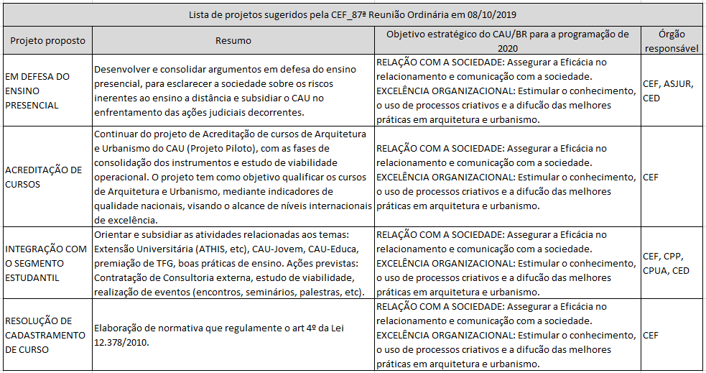

10 | Previsão de contratações para 2020
Fonte | SGM
Relator
Encaminhamento | Até o momento, a CEF não tem previsão de contratações para 2020.

 | 11 | SICCAU nº 983812/2019 - Ofício nº 689/2019- CAU/MG - Convida CEF-CAU/BR para proferir Palestra na 3ª edição do Seminário de Ensino e Formação do CAU/MG, dia 25/10/2019.
 | Fonte | CAU/MG
 | Relator
 | Encaminhamento | DELIBERAÇÃO Nº 083/2019 – CEF-CAU/BR  DELIBERA:  1- Solicitar a Presidência a convocação da Conselheira Andrea Lúcia Vilella Arruda, Coordenadora da CEF-CAU/BR e Representante das Instituições de Ensino Superior no CAU e do Conselheiro Hélio Cavalcanti da Costa Lima, membro da CEF-CAU/BR, para participarem das atividades da terceira edição do Seminário de Ensino e Formação do CAU/MG, a ocorrer em Belo Horizonte/MG, orientando a instrução das despesas conforme abaixo:  - Conselheira Andrea Lúcia Vilella Arruda - centro de custos 1.01.01.002;  - Conselheiro Hélio Cavalcanti da Costa Lima - centro de custos 1.01.01.004;  2- Autorizar a assessoria da Comissão a tomar as providências e a solicitar transposições orçamentárias necessárias, com a anuência da coordenadora da CEF-CAU/BR;  3- Enviar esta deliberação a Presidência do CAU/BR para conhecimento e providências.
ANDREA LÚCIA VILELLA ARRUDA  Coordenadora |  |  | ALICE DA SILVA RODRIGUES ROSAS  Membro
HUMBERTO MAURO ANDRADE CRUZ  Membro |  |  | JOSELIA DA SILVA ALVES  Membro
HÉLIO CAVALCANTI DA COSTA LIMA  Membro |  |  | ROSEANA DE ALMEIDA VASCONCELOS  Membro
DANIELE DE CASSIA GONDEK
Analista técnica

